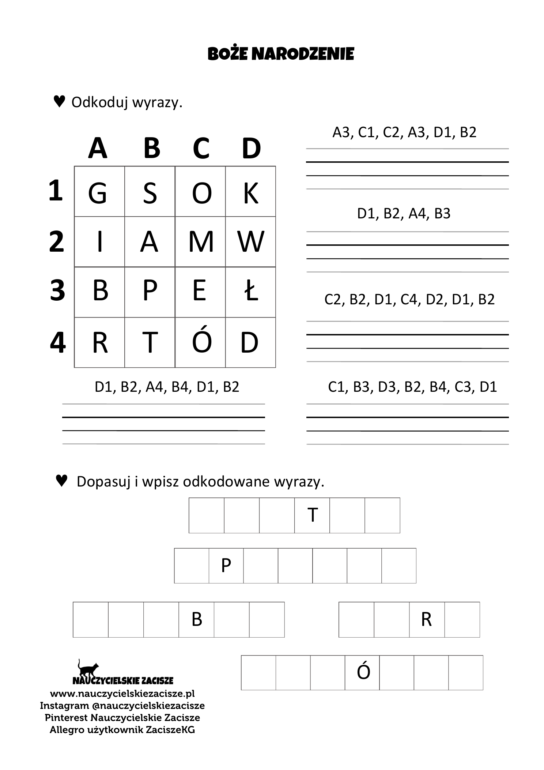

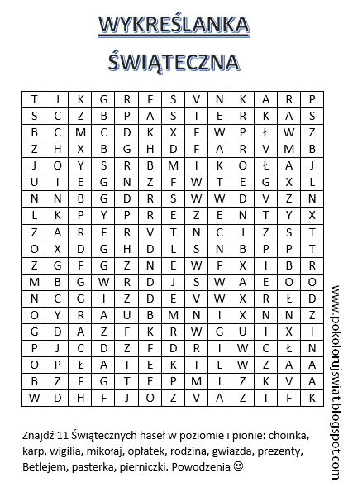

Zadanie 3
Po tak ciężkich zadaniach możesz zagrać w grę logiczną.
Wszystko się pomieszało w Kris-Mas Tiles! Czy dasz radę uporządkować wszystkie dekoracje i inne rzeczy przed Świętami?
Misie, mikołajowe czapki i wieńce – wszystko to trzeba dopasować. Ułóż je w grupki po dwa lub więcej, by zniknęły z planszy. Jeśli utkniesz, nie przejmuj się! Masz kilka świątecznych bomb lampkowych, którymi możesz pozbyć się uciążliwych elementów!
https://www.gry.pl/gra/kris-mas-tiles

